特种设备安全管理和作业人员初考办理流程

网上申请

（一）登陆网址： https://amr.gd.gov.cn/tzsbout/qyfw/#/home登录方式：申请人使用广东省统一身份认证平台，使用微信扫描个人登录二维码登录。

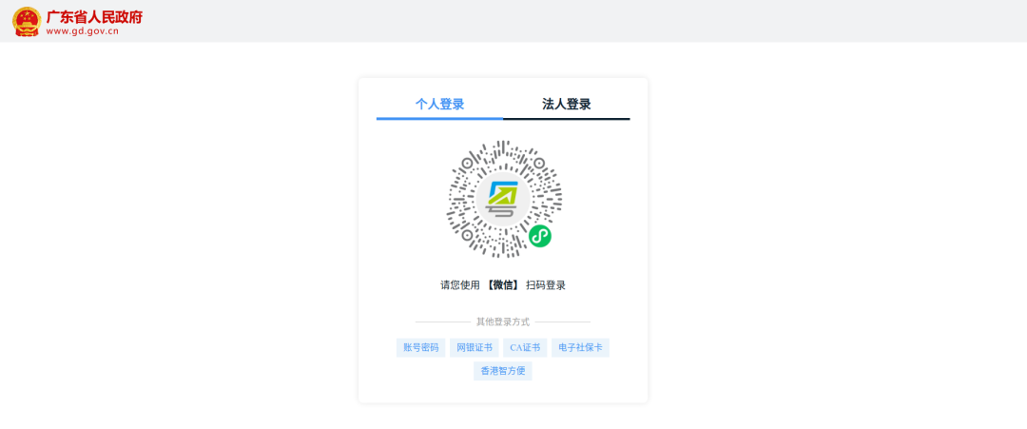

（二）登录后在“行政许可事项”，找到事项“特种设备安全管理和作业人员资格认定”再点击右边的“网上申办”按钮。

1.在打开的申请表单页面，选择“新办”，（1）所在地类型选择“工作所在地”或“户籍（户口或居住证）所在地”（2）填报各项带*标的信息，并选择需要报考的申请作业种类及对应的考试机构；（3）按照要求上传申请表等相关材料。（注意：上传的材料可点击“材料预览”查看上传情况，请务必严格按照每种材料要求上传）

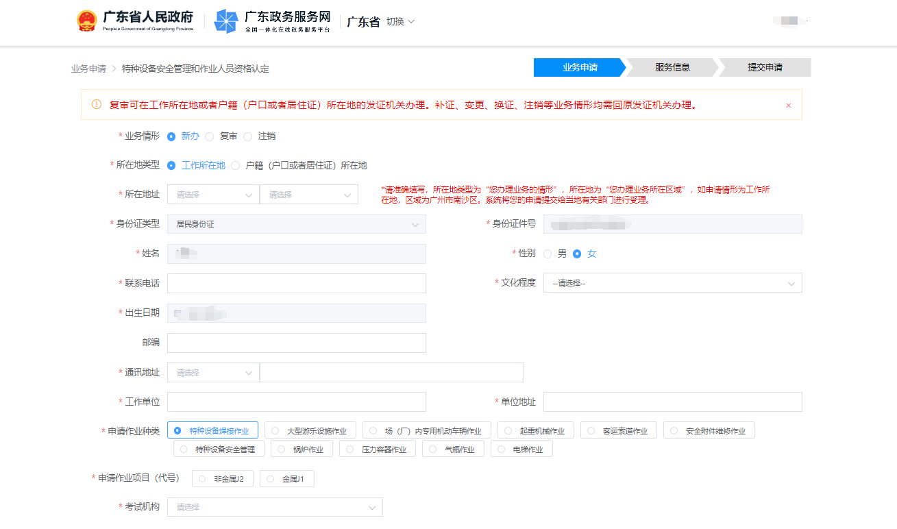

（三）在服务信息中核对填报信息及报考项目后，点击下一步完成申报程序。

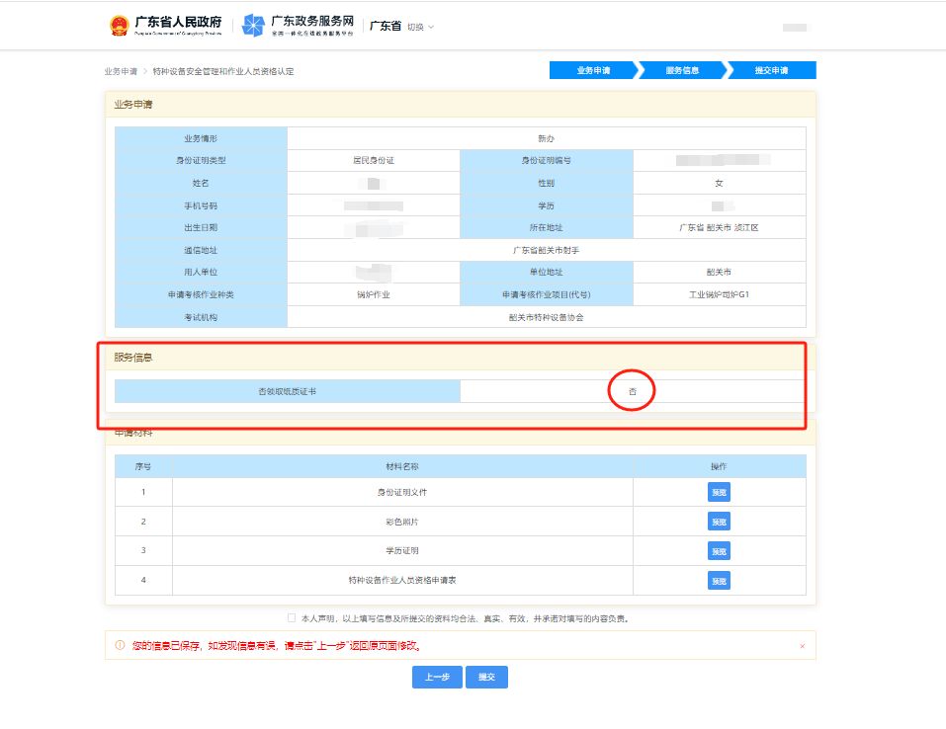

1. **申请人应当符合下列条件**
2. 年龄在18周岁以上，具有完全民事行为能力；
3. 具有初中以上学历并且满足相应申请作业项目要求的文化程度；

（三）身体健康，无妨碍从事作业的疾病和生理缺陷，并且满足申请从事的作业项目对身体条件的要求；

（四）符合相应的考试大纲的专项要求。

1. **初考须提交资料及注意事项**

**特种设备作业人员资格初考提交以下资料：**申请人应当向工作所在地或者户籍(户口或者居住证)所在地的发证机关提交下列申请资料:

1. 《特种设备作业人员资格申请表》；
2. 近期2寸正面免冠白底彩色照片（电子版）；
3. 身份证明(复印件)；
4. 学历证明(复印件)；
5. 体检报告（仅限场（厂）内专用机动车辆作业、锅炉作业提交）
6. 医疗卫生机构出具的含有视力、色肓等内容的身体健康证明（仅限焊接作业人员提交）

注：（1）申请材料采用A4纸打印后按要求申请人亲笔签字和盖章，手写材料应当字迹工整、清晰，复印件应清晰、大小与原件相符，并由申请人签署“与原件一致”。

（2）特种设备作业人员资格初考（除焊接作业外）理论成绩与实操成绩需同时达到70分以上（含70分）；特种设备安全管理（只需考理论，实操免考）。特种设备作业人员资格初考（焊接作业）理论成绩与实操成绩需同时达到60分以上（含60分）。

1. **特种设备作业人员资格认定分类与项目**

**广东省市场监督管理局公布特种设备作业人员考试机构名录（韶关）**

|  |  |  |  |  |
| --- | --- | --- | --- | --- |
| ****序号**** | ****考试机构**** | ****作业种类**** | ****作业项目**** | ****项目代号**** |
| **1** | **韶关市特种设备协会** | **特种设备安全管理** | **特种设备安全管理** | **A** |
| **锅炉作业** | **工业锅炉司炉** | **G1** |
| **锅炉水处理** | **G3** |
| **压力容器作业** | **快开门式压力容器操作** | **R1** |
| **移动式压力容器充装** | **R2** |
| **气瓶作业** | **气瓶充装** | **P** |
| **电梯作业** | **电梯修理** | **T** |
| **起重机作业** | **起重机指挥** | **Q1** |
| **起重机司机** | **Q2（限桥式起重机、门式起重机、塔式起重机、门座式起重机、缆索式起重机、流动式起重机、升降机）** |
| **场（厂）内专用机动车辆作业** | **叉车司机** | **N1** |
| **观光车和观光列车**  **司机** | **N2** |
| **2** | **广东省能源集团有限公司** | **特种设备焊接作业** | **金属** | **J1** |
| **备注：省内其他考试机构请查询：**  **https://amr.gd.gov.cn/zwgk/tzgg/content/post_3345210.html** | | | | |

1. **特种设备作业人员资格初考申请表**

|  |  |  |  |  |
| --- | --- | --- | --- | --- |
| 特种设备作业人员资格申请表**（填写样本）** | | | | |
| 姓 名 | 张三 | 性　　别 | 男 | （近期2寸正面免冠白底彩色照片） |
| 身份证件号 | 440223XXXXXXXXXXX | 文化程度 | 本科 |
| 工作单位 | 韶关市XXXX公司 | | |
| 工作单位 地址 | 韶关市武江区XXXXXX | | |
| 通信地址 | 韶关市武江区XXXXXX | | | |
| 邮 编 | 512000 | 联系电话 | (本人手机号码） | |
| 申请作业 项目 | XX作业 | 申请项目 代号 | XX | |
| 工 作 简 历 | XXXX年至今从事相关作业项目的实践。 | | | |
| 相 关 资 料 | □身份证明(复印件，1份) | | | |
| □学历证明(毕业证复印件，1份) | | | |
| □体检报告(1份，相应考试大纲有要求的) | | | |
| 用 人 单 位 意 见 | （申请人在非户籍的工作所在地申请时需填写本栏）      用人单位（加盖公章）： 年 月 日 | | | |
| 本人声明：以上填写信息及所提交的资料均合法、真实、有效、并承诺对填写的内容负责。   申请人（签字）： 张三 XXXX 年 XX 月XX 日 | | | | |
| 注：申请人在网上申请的，填报申请表后打印盖章签字并扫描上传。  特种设备焊接操作人员考试申请表**（焊接填写样本）**   |  |  |  |  |  |  |  |  | | --- | --- | --- | --- | --- | --- | --- | --- | | 申请人姓名 | 张三 | 性别 | | | 男 | | （近期2寸正面免冠白底彩色照片） | | 申请考试性 | □首次考试 □重新考试 □补考 □增项 □抽考 | | | | | | | 通信地址 | 韶关市武江区XXXXXX | | | | | | | 学历 | 本科 | | 邮政编码 | | 512000 | | | 公民身份号码 | XXXXXXXXXXXXXXXXXX | | 联系电话 | | (本人手机号码） | | | 申请操作技能考试项目 | XX | | | | | | | | 用人单位  （或者培训机构）名称 | 韶关市XXXX公司 | | | | | | | | 单位地址 | 韶关市武江区XXXXXX | | | | | | | | 单位联系人 | 李四 | | | 联系电话 | | (本人手机号码） | | | 是否委托考试机构办理取证手续： □ 是 □ 否 | | | | | | | | | 工作简历 | XXXX年至今一直从事焊接工作。 | | | | | | | | 用人单位  （或者培训机构）意见 | 申请人安全教育和培训情况：  申请人独立承担焊接工作的能力：    （单位公章）  年 月 日 | | | | | | | | 相关材料 | □ 身份证(复印件，1份)  □ 2寸正面近期免冠白底彩色照片（2张）  □ 毕业证书(复印件)或者学历证明（1份）  □ 医疗卫生机构出具的含有视力、色盲等内容的身体健康证明  声明：本人对所填写的内容和所提交材料实质内容的真实性负责。  申请人(签字)：张三 日期： XXXX年 XX月 XX 日 | | | | | | | | | | | |

注：用人单位应当明确申请人身体状况能够适应所申请考核作业项目的需要，经过安全教育和培

训，有3个月以上申请项目的实习经历。

**五、线下咨询地点及联系电话**

**窗口地址：**韶关市武江区西联芙蓉新区芙蓉园行政服务中心一楼10号窗口

**联系电话：0751-8877209**

**办公时间：上午：9：00－12：00；下午：14:00－17:00**

**交通指引：**可乘坐5路、17路、23路、35路、38路到行政服务中心下车，往西直行200米